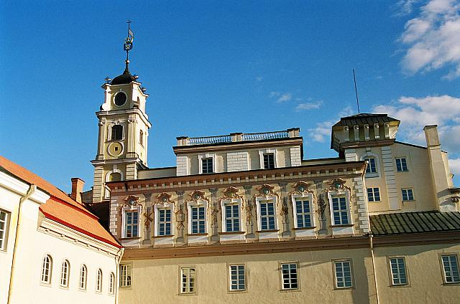

ATVIROS PSICHOLOGIJOS PASKAITOS

2014 gegužės 19 - 20 dienomis visus, kurie domisi psichologija, kviečiame į atviras psichologijos paskaitas. Paskaitos vyks Vilniaus universiteto Teatro salėje (Universiteto g. 3).

Gegužės 19 diena, pirmadienis

17 val. – Mentalizacija: suprantant savo ir kito vidinį pasaulį. Mentalizacija - tai savo ir kito žmogaus elgesio supratimas, susiejant stebimą elgesį su vidiniu pasauliu. Kitaip mentalizaciją galima apibūdinti, kaip gebėjimą pamatyti kitą iš vidaus, o save iš išorės. Paskaitoje plačiau aptarsime, kaip dar galima apibūdinti mentalizaciją, kaip ji yra įgyjama ankstyvuose prieraišumo santykiuose bei kaip mentalizacija atsiskleidžia kasdienybėje, ką galima daryti, siekiant lavinti šį gebėjimą.
Lektorė: psichologė Lina Gervinskaitė-Paulaitienė, Vilniaus universiteto Klinikinės ir organizacinės katedros doktorantė, aktyviai dirba mokslinėje, praktinėje ir pedagoginėse veiklose.

18 val. – Patyčios: priežastys ir prevencijos galimybės. Kodėl tyčiojamės vieni iš kitų mokymosi ir darbinėje aplinkoje. Kodėl kenčiame patyčias? Ką daryti, kai jas patiriame patys ar esame jų liudininkai? Kaip kurti atmosferą be patyčių?
Lektorius: dr. Robertas Povilaitis yra VšĮ "Vaikų linija" vadovas, vienas iš kampanijos "BE PATYČIŲ" iniciatorių, Vilniaus universiteto lektorius, Lietuvos psichologų sąjungos Psichikos sveikatos komiteto narys bei Europos psichologų asociacijų federacijos generalinis sekretorius.

19 val. – Panikos sutrikimų psichoanalitinis supratimas. Panikos sutrikimus galima būtų laikyti "postmodernaus žmogaus rykšte", nes žmonių turinčių šiuos sutrikimus yra labai daug ir jų daugėja. Tradicinė pagalba, t.y. gydymas medikamentais ar kognityvinės elgesio psichoterapijos metodais, yra labai veiksminga, tačiau dažniausiai veikia tol, kol gydymas vyksta. Atkritimų mastas labai didelis. Atlikti psichoanalitinės psichoterapijos panikos sutrikimų gydymo efektyvumo tyrimai nustatė teigiamus rezultatus: ilgalaikis psichoanalitinis darbas su giluminėmis asmens problemomis po simptominio pagerėjimo/medikamentinio gydymo suteikia geresnius, patvaresnius rezultatus. Taigi, kuo psichoanalizė praplečia šių sutrikimų supratimą ir pagalbą nuo jų kenčiantiesiems?
Lektorė: Aurelija Markevičienė, klinikinė psichologė, psichoanalitikė (Tarptautinės psichoanalizės asociacijos narė), psichoanalitinė psichoterapeutė, grupių analitikė.

Gegužės 20 diena, antradienis

17 val. – Visa, ko mums reikia, yra meilė. Pagrindiniai mūsų savasties elementai susiformuoja labai ankstyvoje vaikystėje ir kūdikystėje, kuomet mes turime labai menką įtaką į šiuos procesus. Pagrindinis asmenybės formavimosi kelias - per santykius su pačiais artimiausiais asmenimis. Šių asmenų, o visų pirma - motinos - pasiruošimas savo vaidmeniui ir unikaliam bei nepakartojamam santykiui bus pagrindinė šios paskaitos tema. Kartu bus apžvelgta ir tai, ko reikėtų siekti ir tikėtis kuriant savo paties asmenybę tose aplinkybėse, kai ankstyvoji raida buvo ne optimali, ir kai kuriuos tos raidos defektus reikia taisyti pačiam (arba su profesionalų pagalba).
Lektorius: doc. dr. Eugenijus Laurinaitis, gydytojas psichiatras, psichoanalitinis psichoterapeutas bei grupių terapeutas, Vilniaus universiteto Medicinos fakulteto Psichiatrijos klinikos docentas, Lietuvos psichoterapijos draugijos prezidentas, Europos psichoterapijos asociacijos prezidentas.

18 val. – Ar viskas, ką žinome apie savižudybes, yra tiesa? Ar tai, ką manome žinantys apie savižudybes, tikrai yra tiesa. Galbūt tai visuomenėje paplitę klaidingi įsitikinimai ir mitai, dėl kurių lieka neįvertinta reali savižudybės grėsmė. Tikslesnės žinios apie savižudybės reiškinį ir jo aspektus gali padėti pastebėti savižudybės grėsmę, suteikti drąsos kalbėti apie tai –užkirsti kelią naujai savižudybei.
Lektoriai: Vaiva Klimaitė, Vilniaus psichikos sveikatos centro psichologė bei Vilniaus universiteto doktorantė.
Said Dadašev, psichologas bei Vilniaus universiteto doktorantas.
Dalyvavimas atvirose paskaitose nemokamas, registracija nereikalinga
Renginio organizatorius: Vilniaus universiteto Filosofijos fakulteto Psichologinių inovacijų ir eksperimentinių tyrimų mokymo centras.
Daugiau informacijos: tel.: +370 52687254, el. p.: ptmc@fsf.vu.lt

